La experiencia del usuario es la forma en que una persona, el usuario, se siente cuando

interactúa con un producto o lo experimenta.

Un producto puede ser un bien, un servicio o una función.

Para que un usuario tenga una buena experiencia, el producto debe ser fácil de usar,

equitativo, agradable y útil.

1 - En primer lugar, la experiencia del usuario tiene que ver con mejorar el uso de un producto o hacer que sea más fácil de usar. Para ello, el diseño, la estructura

y la finalidad del producto deben estar claros para todos.

2 - Los diseñadores de UX deben pensar en cada persona que podría usar el producto. Esto podría incluir a personas con discapacidad o que viven en condiciones muy diferentes a las del diseñador. Por ejemplo, a algunos usuarios les resultan

fáciles de usar las aplicaciones con mucho texto. En cambio, un usuario que padece un deterioro visual podría preferir los sonidos.

Tener en cuenta las necesidades únicas de muchas personas diferentes es muy importante, y es clave que el diseño sea equitativo. Que un diseño sea equitativo significa que sea útil y accesible para personas

con diversas capacidades y antecedentes.

3 - La experiencia del usuario también tiene que ver con que las cosas sean agradables de usar, lo que crea una conexión positiva entre el usuario y el producto. Para fomentar esa conexión, los diseñadores de UX tienen en

cuenta lo que piensa y siente el usuario a la hora de crear un producto.

4 = Como seres humanos, queremos productos útiles que resuelven nuestros problemas. Por ejemplo, si estás perdido, una aplicación de mapas que te dice cómo volver a casa es útil.

Pero, si la aplicación no encuentra tu ubicación actual, ya no es tan útil.

# El ciclo de desarrollo de un producto

Es bueno verte de nuevo. Todo tu trabajo como diseñador de UX implica desarrollar un producto, como una aplicación o un sitio web. Veamos el ciclo de desarrollo de un producto. El ciclo de desarrollo de un producto es el proceso que consiste en transformar una idea en realidad. Las tareas que realizas durante un proyecto pertenecen a distintas etapas de este ciclo. Al comienzo del proyecto, el equipo intenta resolver algún problema. El problema suele consistir en desarrollar un producto que le ofrezca al usuario una buena experiencia. Hay cinco etapas en el ciclo de desarrollo de un producto. Veamos cada una. La primera etapa es una lluvia de ideas. Es una etapa de descubrimiento activo cuyo objetivo es generar ideas sobre el usuario y sus posibles necesidades o desafíos. Durante la lluvia de ideas, el equipo genera ideas para resolver un problema, busca entender al público de destino e identifica sus posibles necesidades o desafíos. La investigación es clave en esta primera etapa porque se trata de explorar formas de conocer al público de destino. Los investigadores y escritores de UX son fundamentales en esta etapa, en la que el equipo realiza entrevistas con usuarios potenciales u otras investigaciones. La segunda etapa del ciclo de desarrollo es la definición. En esta etapa, se usan los hallazgos de la lluvia de ideas para enfocar el proceso. En la etapa de definición, el equipo identifica formas concretas en las que el producto afectará al usuario. Como diseñador de UX, empezarás a analizar detalles específicos del producto, a quién está destinado, qué debería hacer y qué características debería incluir para tener éxito. El objetivo central de esta etapa es esbozar los objetivos o los problemas a los que dará respuesta el diseño del producto. La tercera etapa del ciclo de desarrollo es el diseño. En la etapa de diseño, comienza el desarrollo activo de las ideas y se comprueba que las especificaciones de la etapa anterior sean realistas. Las dos primeras etapas son de preparación y planificación. Te permiten comprender quién es el usuario, qué quiere y qué problemas o desafíos resuelve el diseño. Con los hallazgos de las dos primeras etapas, los diseñadores de UX generan diseños centrados en el usuario. En este etapa, crearás distintos recursos, como guiones gráficos, que son bocetos para explorar la experiencia del usuario, o esquemas, que esbozan la distribución del contenido. También podrías crear prototipos, que son modelos con los cuales los diseñadores de UX prueban la funcionalidad del diseño. Abordaremos todo esto más adelante en el programa. La cuarta etapa es la de prueba. En la etapa de prueba, el equipo evalúa el diseño del producto a la luz de los comentarios de los usuarios potenciales. Probar los diseños con usuarios reales es muy importante, porque ayuda al equipo a centrarse primero en el usuario y luego en los diseños. Las pruebas revelan áreas donde refinar o mejorar el diseño También sirven para evaluar cuán interactivo es. Esta etapa implica mucha interacción entre diseñadores de UX e ingenieros de front-end para encontrar formas de crear un producto final que satisfaga las necesidades de los usuarios y sea práctico y funcional. Analizan, por ejemplo, si el color o la fuente van bien con la marca o si los prototipos de diseño son comprensibles. La última etapa del ciclo de desarrollo de un producto es lanzar o compartir una versión terminada con el público. Esto podría implicar publicar una aplicación en Google Play Store o en el App Store de Apple, poner un sitio web en línea, o llevar un producto físico a las tiendas. El lanzamiento puede ser muy satisfactorio para ti y tu equipo porque les permitirá entender qué acogida tendrán sus diseños en el mundo real. Pero el trabajo no termina con el lanzamiento. Aún podrías identificar oportunidades para mejorar los diseños o entender mejor la experiencia del usuario a partir de los comentarios. Podrías tener que volver a las etapas de prueba y de diseño para saber cómo producir una versión mejor del producto. Ahora ya conoces las cinco etapas de del ciclo de desarrollo: lluvia de ideas, definición, diseño, prueba y lanzamiento. A continuación, conocerás algunas características de una buena experiencia de usuario. ¡Nos vemos!

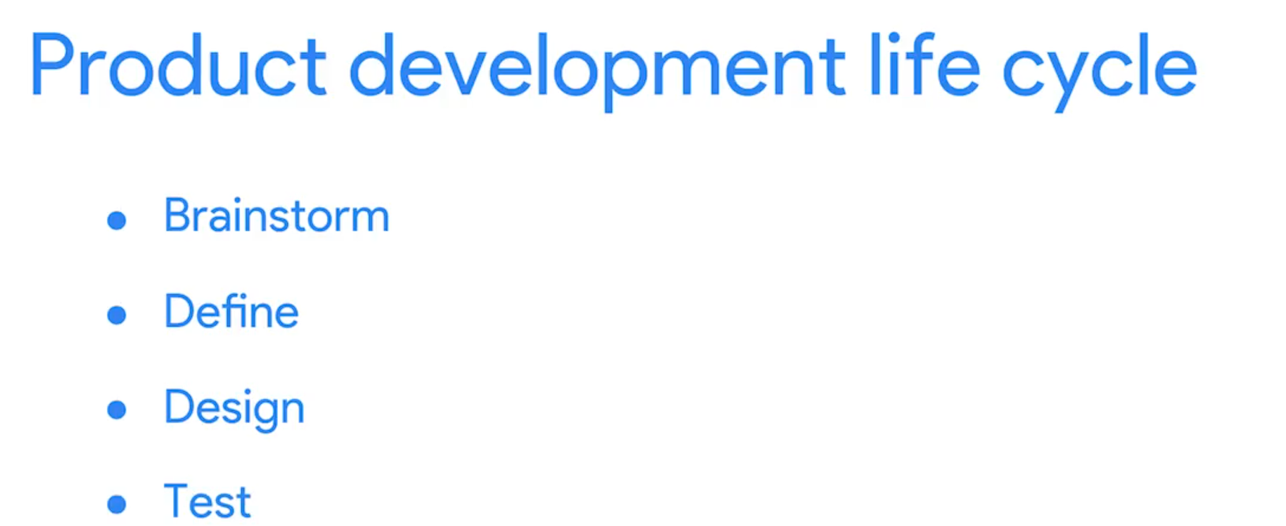

# Características de una buena experiencia del usuario

Todos sabemos intuitivamente cuándo un diseño es bueno, pero no siempre es fácil identificar el porqué. ¿Qué es exactamente lo que hace que un producto sea efectivo para sus usuarios? ¿Es cuestión de simplicidad, estructura o funcionalidad? La respuesta depende del producto en cuestión.

En un video anterior, «Aspectos básicos del diseño de UX», te presentamos algunas características importantes de una buena experiencia del usuario. Estas características de un producto —fácil de usar, equitativo, agradable y útil— pueden ayudarte a evaluar el diseño. En este material de lectura, aprenderás más sobre cada una de las características anteriores y por qué son importantes.

Fácil de usar

Si un producto es fácil de usar, significa que el diseño, la estructura y el propósito del producto son claros y que el producto es fácil de entender. A la hora de evaluar cuán fácil de usar es un producto, puedes hacerte preguntas como estas: ¿Todas las partes del diseño son fáciles de encontrar? ¿Es fácil entender la funcionalidad del diseño? ¿Pueden los usuarios realizar tareas específicas dentro del diseño? Durante tu evaluación, estas preguntas pueden ayudarte a determinar si el diseño es fácil de usar.

Imagina que estás evaluando cuán fácil de usar es la aplicación de una aerolínea. Si el objetivo principal de esta aplicación es reservar un vuelo, el diseño debería proporcionar una forma clara y sencilla de realizar esa tarea. Por ejemplo, una sección en la que el usuario pueda introducir fácilmente los detalles del itinerario y del vuelo en la página principal sería un ejemplo de facilidad de uso.

Equitativo

Si un producto es equitativo, significa que su diseño es útil para personas con diversas capacidades y antecedentes. En otras palabras, el diseño del producto responde a las necesidades de un público diverso y garantiza una experiencia de alta calidad a todos los usuarios, independientemente de su origen, género, raza o nivel de habilidad. La equidad consiste en proporcionar a las personas las herramientas que necesitan para alcanzar sus objetivos y tener una mejor calidad de vida. La equidad no se reduce solo a la igualdad —dar a todos los mismos recursos— porque, a menudo, las personas necesitan herramientas y apoyo diferentes según sus necesidades. Esto es especialmente importante para quienes pertenecen a grupos que suelen ser excluidos. A la hora de evaluar la equidad de la UX de un producto, podrías hacerte preguntas como estas: ¿Se tienen en cuenta las necesidades de un grupo diverso de usuarios? ¿Aborda el diseño del producto las necesidades de los grupos tradicionalmente subrepresentados y excluidos? Estas preguntas pueden ayudarte a determinar si el diseño ofrece una experiencia equitativa.

Imagina que estás evaluando cuán equitativa es una aplicación de mensajería social. Podrías considerar que el diseño es más equitativo si la lista de emojis del teclado incluye avatares con diferentes tonos de piel y neutrales en cuanto al género.

Agradable

Si un producto es agradable, significa que el diseño deleita al usuario. El diseño refleja lo que el usuario piensa o siente y crea una conexión positiva con él. El diseño de un producto no tiene por qué ser agradable para que funcione correctamente. Sin embargo, un diseño agradable complementa un producto ya funcional y puede mejorar la sensación del usuario sobre la experiencia. A la hora de evaluar qué tan agradable es la UX de un producto, podrías hacerte preguntas como estas: ¿Hay aspectos del diseño que tengan en cuenta los sentimientos del usuario? ¿El diseño deleita al usuario? ¿El diseño mantiene la atención del usuario durante toda su experiencia? Estas preguntas pueden ayudarte a determinar si el diseño ofrece una experiencia agradable.

Imagina que estás evaluando cuán agradable es una aplicación de streaming de video. Algunos aspectos del diseño que podrían hacer más agradable el producto son las recomendaciones personalizadas basadas en los canales que el usuario vio anteriormente o la capacidad de personalizar el aspecto de la cuenta.

Útil

Si un producto es útil, significa que resuelve los problemas del usuario. En otras palabras, el diseño resuelve intencionalmente un problema del usuario que el diseñador ha identificado. Es importante tener en cuenta que, aunque están relacionados, los conceptos «útil» y «fácil de usar» tienen significados diferentes. Un producto útil no siempre es fácil de usar, ni viceversa. La distinción entre ambos es que «fácil de usar» se refiere a que el producto funciona bien y es simple de usar, mientras que «útil» se refiere específicamente a la capacidad de resolver los problemas del usuario. A la hora de evaluar qué tan útil es la UX de un producto, podrías hacerte preguntas como estas: ¿El diseño añade valor a la experiencia del usuario? ¿Soluciona el diseño un problema del usuario? ¿El diseño ayuda al usuario a alcanzar un objetivo específico? Estas preguntas pueden ayudarte a determinar si el diseño ofrece una experiencia útil.

Imagina que tienes que evaluar cuán útil es una aplicación bancaria. Los usuarios suelen descargar estas aplicaciones porque necesitan un lugar donde administrar su dinero. Si se tiene esto en cuenta, algunos aspectos de la aplicación que podrían considerarse útiles son las funciones que se pueden usar para transferir dinero entre cuentas y pagar

<https://design.google/library/good-design/>